語学力証明書のコピー　平松信義

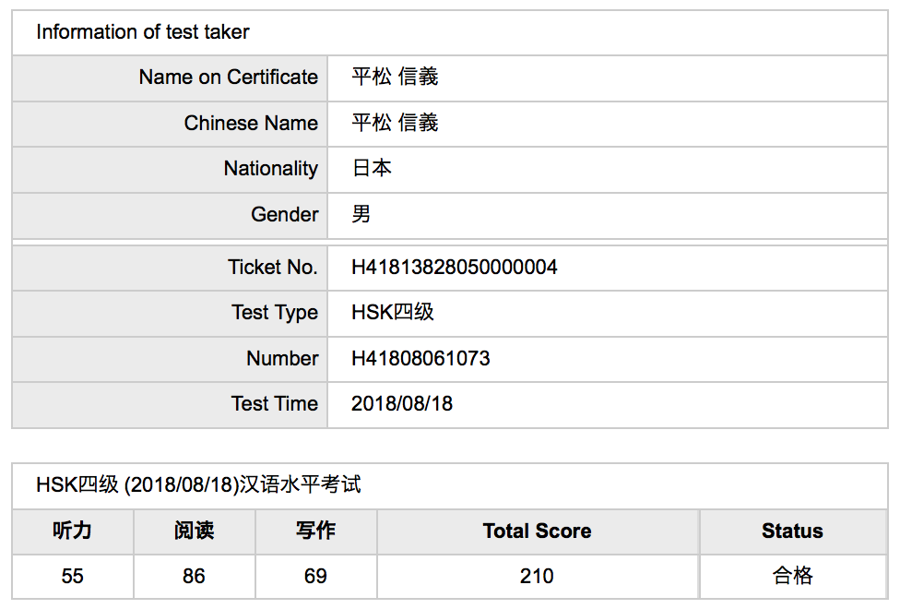

語学力証明書の和訳　平松信義

|  |  |
| --- | --- |
| Information of test taker 試験受験者の情報 | |
| Name on Certificate 証明書類上の名前 | 平松信義 |
| Chinese name 中国語名 | 平松信義 |
| Nationality 国籍 | 日本 |
| Gender 性別 | 男 |
|  | |
| Ticket No. 受験票番号 | H41813828050000004 |
| Test Type テストの種類 | HSK四级HSK4級 |
| Number 受験番号 | H41808061073 |
| Test Time 受験期日 | 20 |

HSK四级 (2018/08/18) 汉语水平考试

听力 阅读 写作 Total Score Status

聞き取り 読解 書き取り 合計得点 合否